ДОБРО ПОЖАЛОВАТЬ !!!

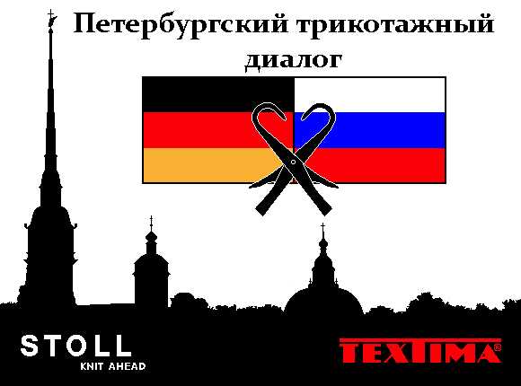

С.Петербург с 14 по 16 ноября 2012 г.

TEXTIMA STOLL

TVU

Уважаемые клиенты !

Мы приглашаем Вас принять участие в «Петербургском Трикотажном Диалоге», который состоится с 14 по 16 ноября 2012 г. в С.Петербурге. Это впервые проводимое специализированное мероприятие - мастерская, предназначенная для дизайнеров, программистов и, конечно, для руководителей трикотажных предприятий.

С Вами мы хотим открыть новые возможности в мире производства трикотажных изделий на машинах STOLL. Наш партнер:

С.Петербургский Государственный Университет Технологий и Дизайна (СПГУТД)

По разным темам выступают:

- Профессор Йорг Хартманн, руководитель отдела дизайна и технологии фирмы STOLL, Государственная Академия Изобразительных Искусств в Шуттгарте
- Клаус Дитер Айзенхауер, менеджер по продаже фирмы STOLL
- Вальдемар Арцер, менеджер по продаже фирмы TVU, отделька пряжи
- Франк Л. Парч, руководитель сектора трикотажной технологии фирмы ТЕКСТИМА
- Марина Целикова, директор «Сервисного центра ТЕКСТИМА - СЦТ», г. Москва
- Максим Шелудченко и Евгений Григорян, старшие специалисты СЦТ
- Марина Можарова, сотрудник представительства фирмы ТЕКСТИМА в Беларуси
- Геннадий Травин, представитель фирмы ТЕКСТИМА в С. Петербурге и в Северо-Западном регионе России

О чем мы с Вами поговорим?

В среду, 14 ноября 2012 г., с 10.00 до 18.00 часов

- компания STOLL, отдел дизайна и технологии, наш центр дизайна в Нью Йорке.
- технология STOLL мульти-гейдж (переход классов)
- жаккард в своих вариантах
- многослойные изделия, наша библиотека образцов (Pattern Library Special Edition)

В четверг, 15 ноября 2012 г., с 10.00 до 18.00 часов

- продолжение: бесшовная технология в многослойных изделиях, применение при производстве спортивной одежды
- новое от STOLL – машина ADF
- технология создания тонких и прозрачных узоров – Devoré Knit
- применение базы программ в дизайне (www.stollpattern.com)
- процесс разработки коллекций: STOLL Trend Collection, международные выставки моды с участием STOLL
- презентация коллекции пряжи немецкой фирмы TVU

В пятницу, 16.ноября 2012 г., с. 10.00 до 14.00 часов
- индивидуальные беседы по договоренности со всеми немецкими участниками и специалистами СЦТ

Диалог сопровождается показом образцов и видео-материалов. По каждой теме есть возможность задавать вопросы и получить ответы.

14 и 15 ноября с 14.00 до 15.00 часов обед в столовой университета. Обед платный. Стоимость 300 рублей за обед. Талоны можно приобрести при регистрации каждое утро.

Университет находится в центре С.Петербурга по адресу:

Главное здание СПГУТД
Большая Морская, 18
(ст. м. «Невский проспект»)

Мероприятие проходит первые два дня в актовом зале университета . (1-ый этаж, слева от главного входа). Место встречи для третьего дня дополнительно сообщим во время мастерской. Вход согласно списка заявок об участии.

Ждем Вас !!!!!

«Петербургский Трикотажный Диалог»

www.textimastoll.ru

Заявление
Госпожа/господин/господа

- ___________________________, занимая/ый/ые должность________________,

- ___________________________, занимая/ый/ые должность________________,

- ___________________________, занимая/ый/ые должность________________,

- ___________________________, занимая/ый/ые должность________________,

в компании/учреждении «_____________________________________»,
адрес ____________________________________________________,
намерен/а/ы участвовать в "Петербургском Трикотажном Диалоге".

подпись дата __ .__.2012 г.

Отправьте Ваше заявление, пожалуйста, по следующим координатам в адрес сервисного центра в Москве:

Textima Export Import GmbH
Сервисный Центр Текстима – СЦТ

Марина Валентиновна Целикова
директор
"Сервисный Центр Текстима - СЦТ"
ул. Кожевническая 16 , 115114, Москва
тел. +7 495 981 03 52
факс +7 499 235 52 44
моб. 8 916 258 94 29
textimastoll@textima.ru

